S23项目总结
一 项目内容
项目包括4大部分：
1 东吴证券 反转因子的精细结构
2 天风证券 数量研究_市场微观结构探析系列之二：订单簿上的alpha
3 海通证券 买卖单数据中的 Alpha
4 海通证券 逐笔成交中的帕累托因子
其中：
1 反转因子的精细结构
基于每日数据计算
（1）在每个月底，对于股票s，回溯其过去N个交易日的数据（为方便处理，N取偶数）；（2）对于股票s，逐日计算 平均单笔成交金额D（D=当日成交金额/当日成交笔数），将N个交易日按D值从大到小排序，前N/2个交易日称为高D组，后N/2个交易日称为低D组；
（3）对于股票s，将高D组交易日的涨跌幅加总 [1] ，得到因子M_high；将低D组交易日的涨跌幅加总，得到因子M_low；
（4）对于所有股票，分别按照上述流程计算因子值。
（5）计算反转因子 M = M_high–M_low
2 天风证券 数量研究_市场微观结构探析系列之二：订单簿上的alpha
基于分笔数据，我们没有10笔成交数据，使用了五笔成交数据
- 计算分笔高频指标
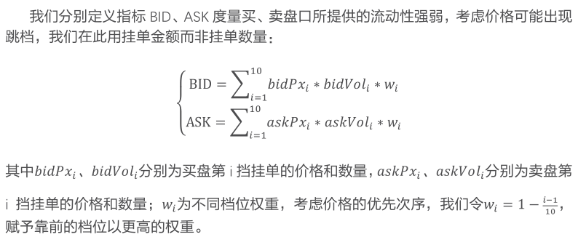
文献使用了前10档数据，其数据权重分别为10、9、8、7、6、5、4、3、2、1，我们使用前5档数据的话，权重占据了40/55，占据绝大多数信息。
- 从高频指标到低频指标
计算每日的指标
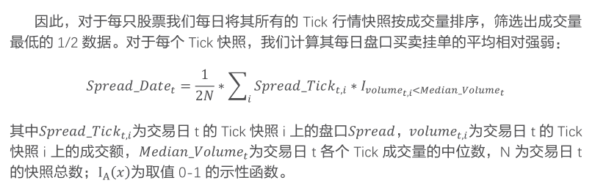
截面标准化
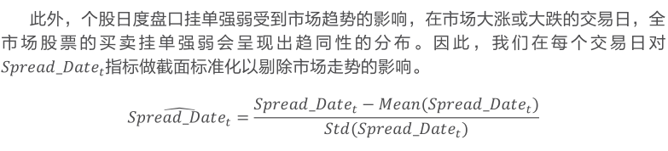
加权构建指标
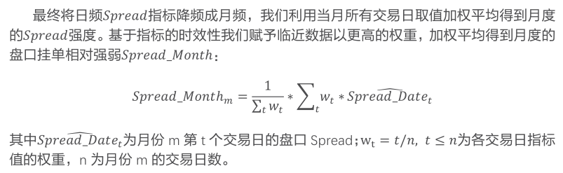
3 海通证券 买卖单数据中的 Alpha
（1） 基于N倍标准偏差方式计算大单成交金额占比因子。
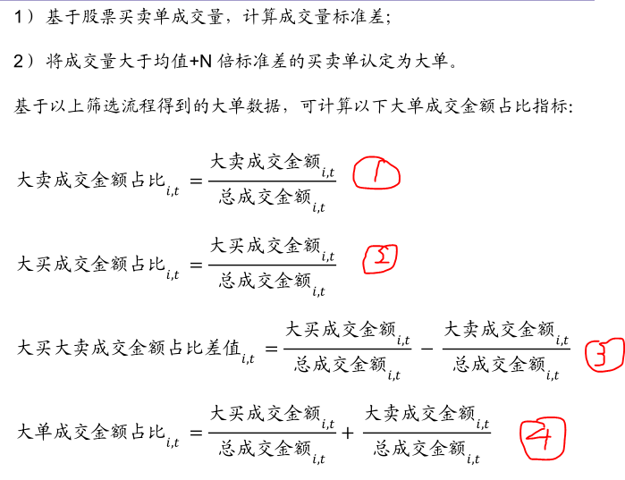
如上图所示，N=1时得到4个因子，N=3时得到4个因子，共8个因子；
（2） 计算成交集中度因子
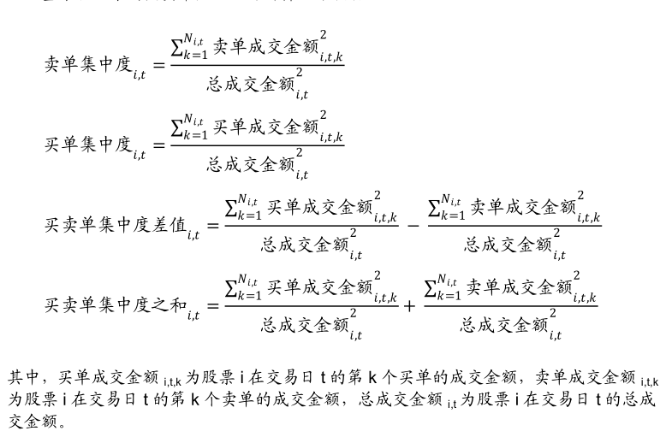
如上图所示，计算4个集中度因子；
4 海通证券 逐笔成交中的帕累托因子
该研报使用了逐笔成交数据，其中包括两类因子
- 帕累托因子：
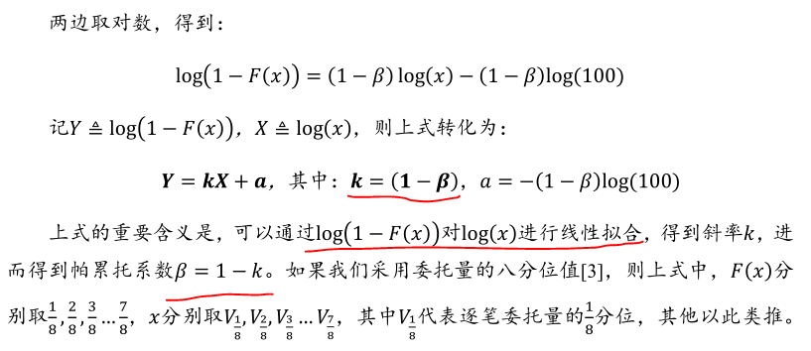
买卖各有一个因子，合计2个。
- Va/Vb因子
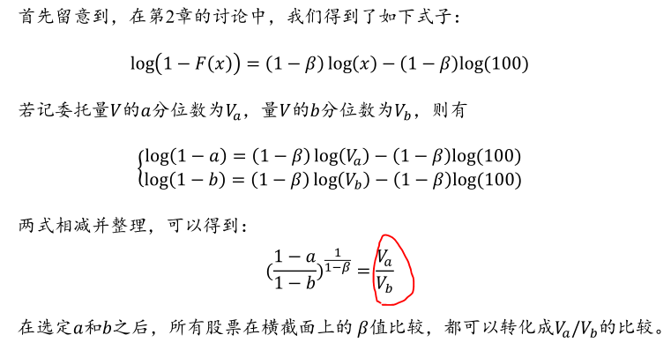
分位数取1-7，两两组合，单个买或者卖数据有21个因子，合计42个因子。

二 研究思路
项目一共四部分内容，其中第一个反转因子根据日数据计算，计算量较小，比较容易实现，首先测试了第一个因子；
第二个因子基于分笔数据，数据量十分庞大。刚开始的解决思路是将分笔数据写入数据库，然后通过检索数据库，并行运算得出每日的因子值，然后再合成月度因子值，最后回测。计算过程中发现，数据实在太大，写入数据库4T的硬盘都可能不现实，而且发现写入数据库后，数据检索也会比较耗费时间。想到有一种思路是将csv文件逐个计算，将计算后的结果再写入数据库，这样的好处有两个：（1）逐个计算csv文件，只需要扫描文件目录一次，逐个计算就好，不需要检索，提高了合成因子时的计算速度；（2）不需要再耗费大量时间来解压缩，提高了效率；我们也是根据上述思路构建了分笔的因子；
第三、第四篇研报的因子比较多，我们也参考了第二篇研报的做法，将逐笔数据解压，直接通过每日的逐笔数据合成每日的基础数据，并写入数据库。等所有基础数据计算完毕后，再通过数据库的数据进行逐日平滑等处理合成最终的因子，大大提高了分析数据

三 工作流程
1 程序目录及功能介绍
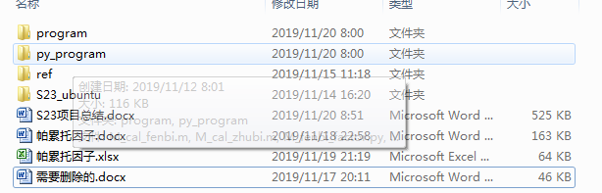
program中主要是matlab程序，用于解压缩文件、计算低频因子、因子测试等功能，后续会逐个进行。
pyprogram中主要是合成高频因子的基础数据，主计算程序基于python，原因是matlab虽然也可以计算，但是matlab和csv的契合度很差，计算时间会非常的长，远远差于python的pandas包，所以我们使用python计算底层的数据，matlab来控制过程。
S23_ubuntu是当程序在ubuntu下运行的时候的一些基础程序，我这边调试用的，您如果使用windows系统的话，可以不用管它。

下载地址：
链接：https://pan.baidu.com/s/1S22PiCj3xq4wP-10lLXHRw
提取码：fjss
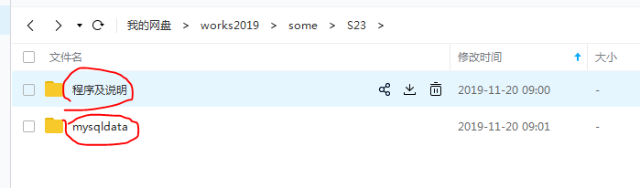
下载的内容包括两部分，程序及说明（解压缩后目录和我这边电脑目录相同）
mysqldata，这个文件夹内的数据解压缩到mysql的data目录内，保存了所有计算得到的基础数据，可以直接用于验证结果准确性，但是如果从0开始验证程序的话，就不需要下载它了，因为有主键限制，当把这些数据放到mysqldata文件目录后，我们的程序就无法再次写入了。不过再没有解压缩完逐笔、分笔数据之前，可以跳过合成基础因子数据计算阶段，直接验证结果。等验证完毕后再把这个文件夹删除，然后再逐步验证。

2 计算步骤
- 低频的反转因子
合成因子M_comfactor_inverse.m
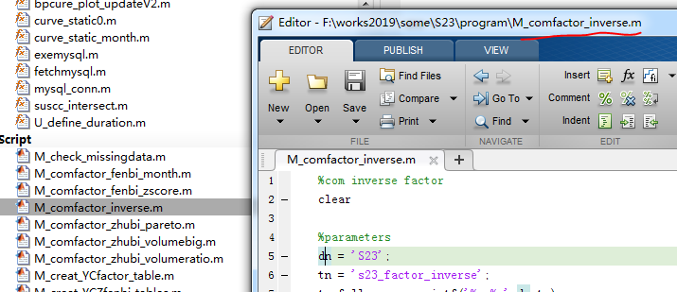
测试因子：
M_IC_bac_reverse.m
结果
（中正全指股票池）
- 逐笔数据alpha因子
a）第一步解压缩文件
数据计算环境准备
分笔数据大多是一天一个文件，数据量巨大，需要些时间，8核心用时8小时。解压缩目录里面请只保留2010年以后的数据，2010年前的数据不要放在同一目录，以减少计算量。
如果是在windows环境下，需要先设置windows环境变量，使得windowsdos能直接运行python命令。
测试方法为在dos下输入python
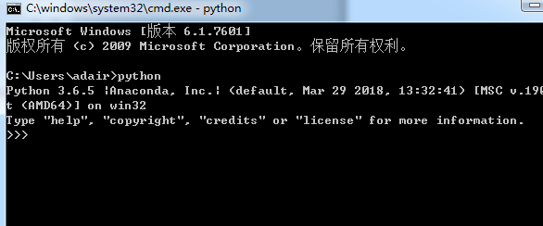
如上图所示，dos下能直接调用python，如果显示找不到命令需要设置环境变量，请参考https://jingyan.baidu.com/article/d2b1d102db28675c7e37d4f3.html设置下环境变量。

数据解压缩
Windows情况下
首先 确认解压缩程序是不是winrar，如果不是，请下载，然后安装，建议使用默认安装目录，安装64位的。
设置解压缩程序
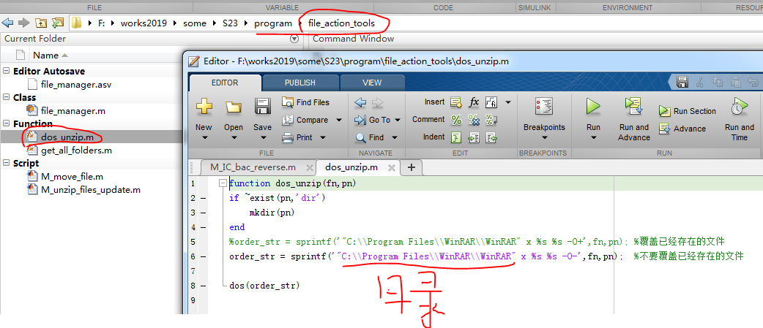
在program/file_action_tools的dos_unzip.m文件中，修改目录为您的实际安装目录，如果上一步使用的是默认安装方法，目录应该是相同的；
其次 设置解压缩目录：
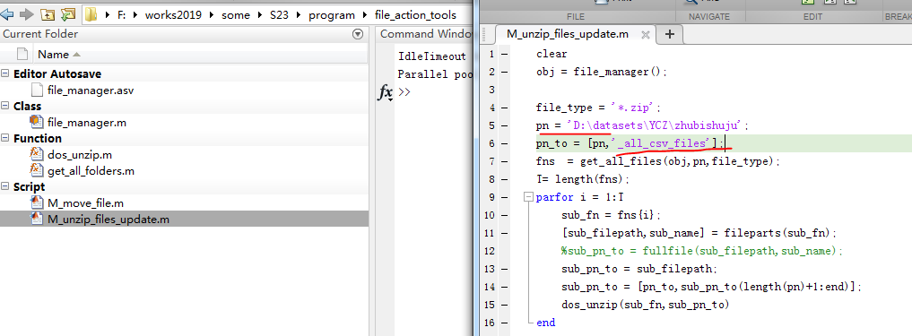
如上图所示，在M_unzip_files_update.m设置pn为分笔数据的目录
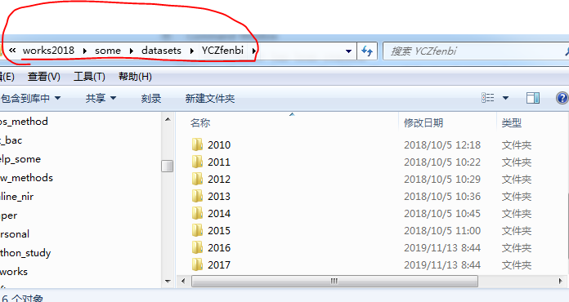
如上图情况，应该设置目录为：D:\works2018\some\datasets\YCZfenbi，注意后面不要加“、”；
pn_to为解压缩后文件的放置目录，请注意，程序会自动在分笔数据目录的上层目录新建一个目录存放所有的csv，便于后续的操作如删除等。
最后 等前面三步确认好后运行解压缩主程序M_unzip_files_update.m，程序会自动并行解压缩所有的压缩文件。
计算每日的基础数据
新建数据表
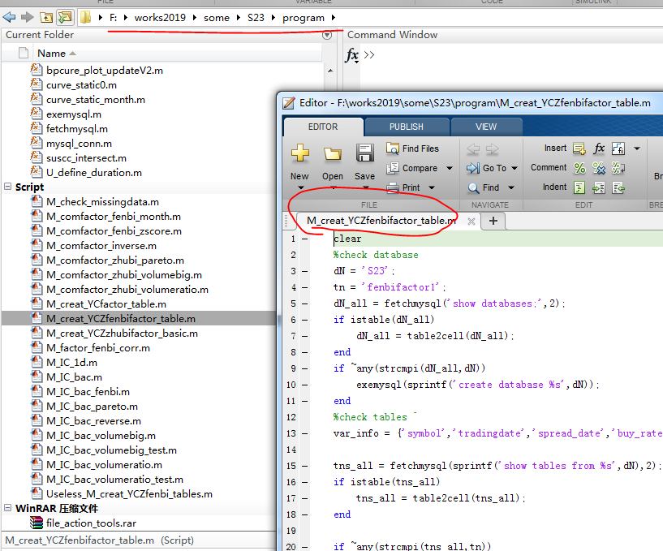
运行M_creat_YCZfenbifactor_table.m
设置python参数
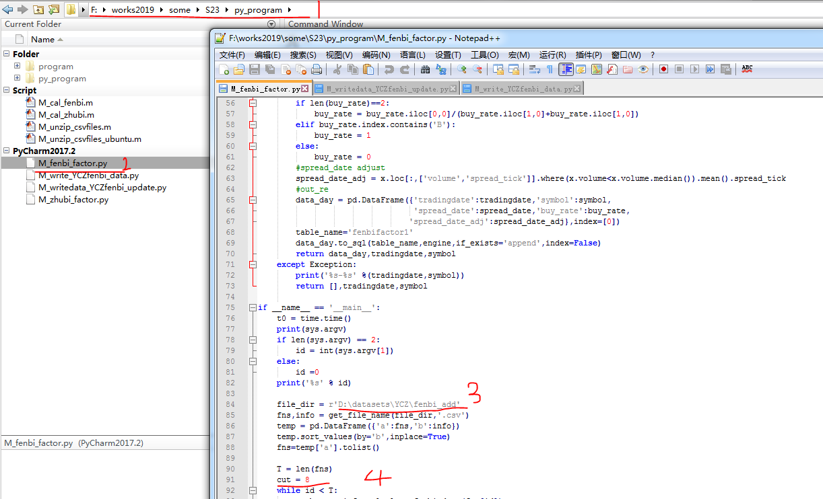
如上图位置1为py文件目录，位置2为python文件名称，位置3修改为您解压缩后csv所在的总目录；位置4设置为您电脑的核心数目，比如电脑是6核心12线程，设置为6，为6核心6线程也设置为6。
开始计算基础数据：
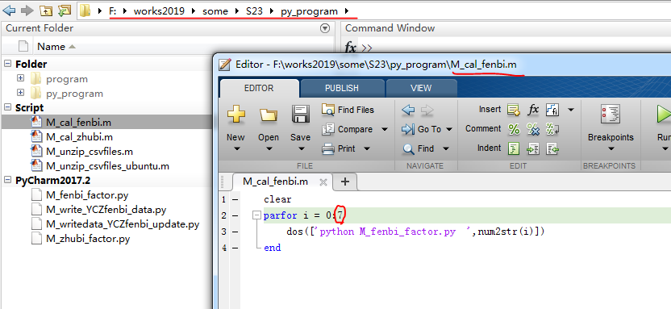
如上图所示，打开上述目录中的M_cal_fenbi.m，设置圆圈的数值为（您电脑核心数目-1），然后运行程序M_cal_fenbi.m，程序会自动运行，计算所有csv的值并写入数据库
计算因子
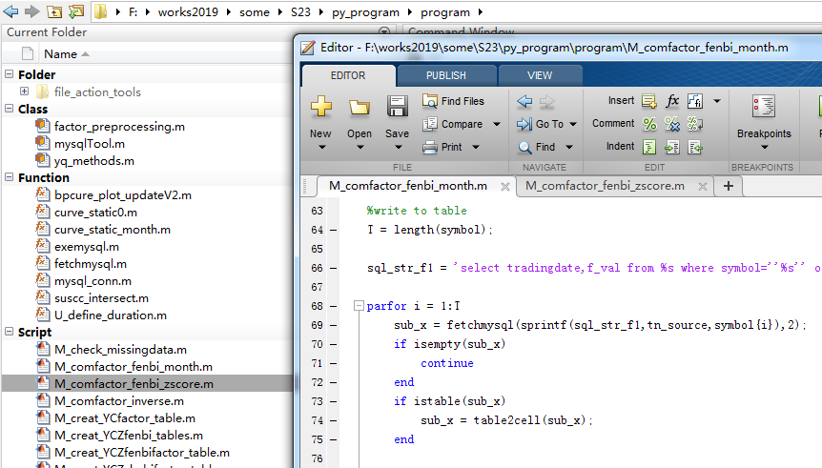
切换为program目录，依次运行
M_comfactor_fenbi_zscore.m、M_comfactor_fenbi_month.m分别进行截面标准化操作、合成月度因子。
测试因子，使用program文件夹下M_IC_bac_fenbi.m程序测试。
- 逐笔数据因子计算
解压缩文件：
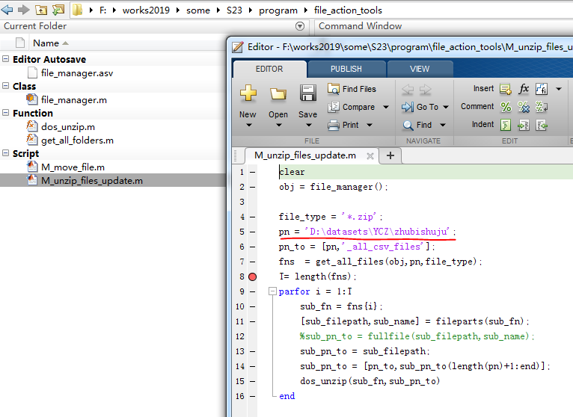
同（2）的设置部分，将pn设置为逐笔数据的目录。运行程序，将逐笔数据全部解压缩。
新建基础数据目录：
使用program目录的M_create_YCZzhubifactor_basic.m程序新建表
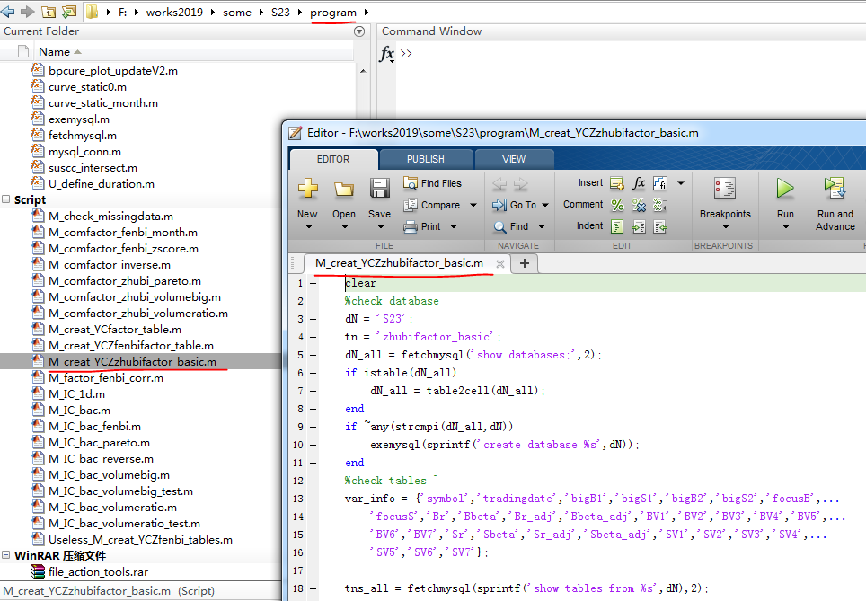
然后计算基础数据：
先设置python文件
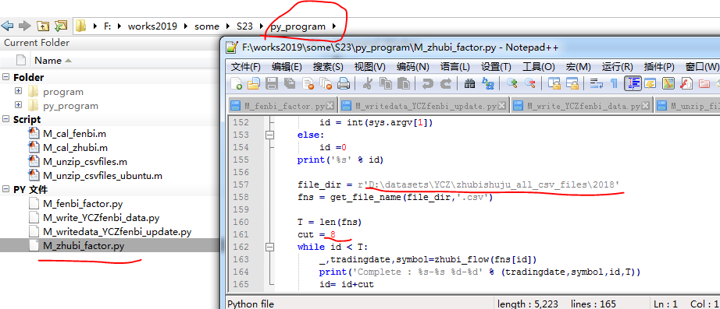
如上图所示，在py_program目录里设置M_zhubifactor.py，157行引号内目录修改为您的实际解压缩后逐笔csv数据目录，cut值修改为电脑核心数目。
然后执行运算程序，在py_program目录运行M_cal_zhubi.m即可。
然后合成因子，运行M_comfactor_zhubi_volumebig.m程序
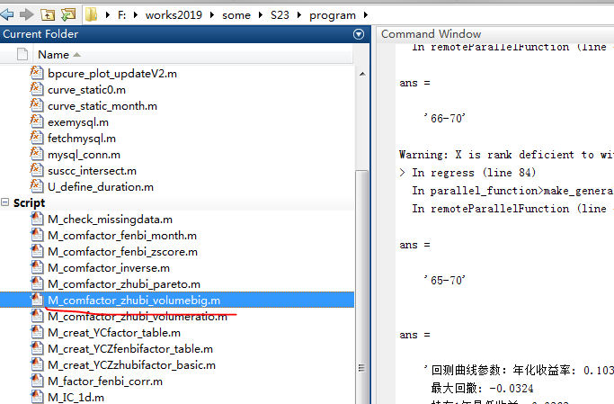
然后测试因子，使用程序M_IC_bac_volumebig.m
一共有12个因子可以使用下图中的f_sel_ind参数来选择测试的因子序号
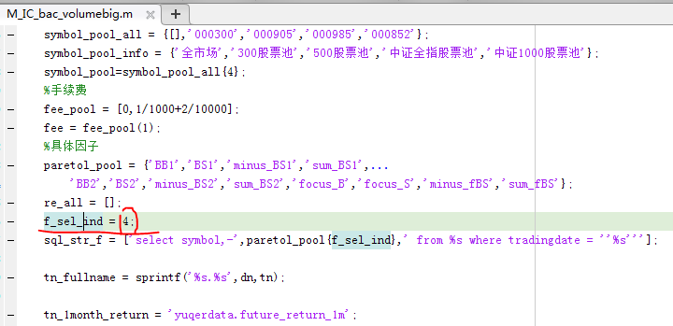
我们也可以使用M_IC_bac_volumebig_test.m测试所有因子的参数，结果保存在变量re_all内。
第四个因子的结果

- 帕累托因子相关
帕累托因子相关需要的基础数据在第（3）内已经全部计算过了，我们只需要合成因子并测试即可。
合成帕累托因子程序：M_comfactor_zhubi_pareto.m
合成比值因子程序：M_comfactor_zhubi_volumeratio.m
测试帕累托因子程序：M_IC_bac_pareto.m
测试比值因子程序：M_IC_bac_volumeratio.m（全部因子测试的程序为M_IC_bac_volumeratio_test.m）
四 计算结果参数列表
见S23参数统计.xlsx

